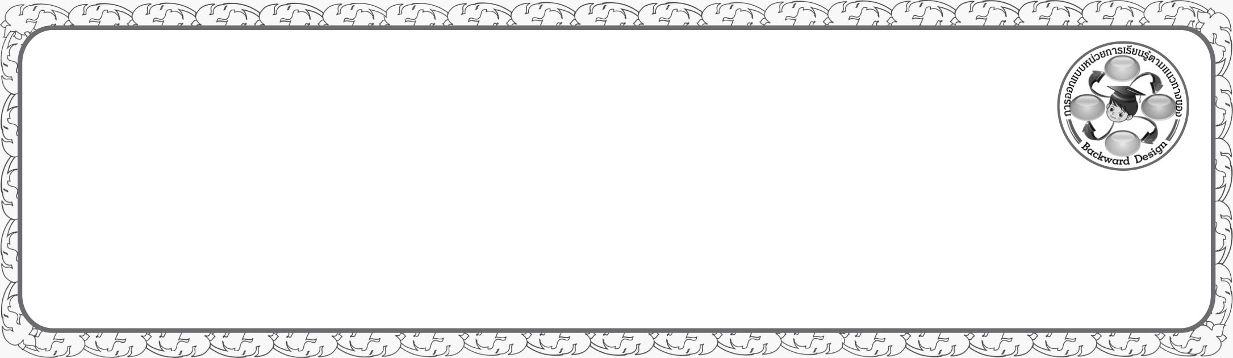
การออกแบบหน่วยการเรียนรู้ตามแนวทางของ Backward Design
หน่วยการเรียนรู้ที่ ๑๐ เรื่อง คำวิเศษณ์…ขยายคำ จำให้แม่น
รหัส-ชื่อรายวิชา ท ๑๔๑   กลุ่มสาระการเรียนรู้ภาษาไทย
ชั้นประถมศึกษาปีที่ ๔ ภาคเรียนที่ ๒ เวลาเรียน ๔ ชั่วโมง
ผู้สอน ............................................................. โรงเรียน .................................................

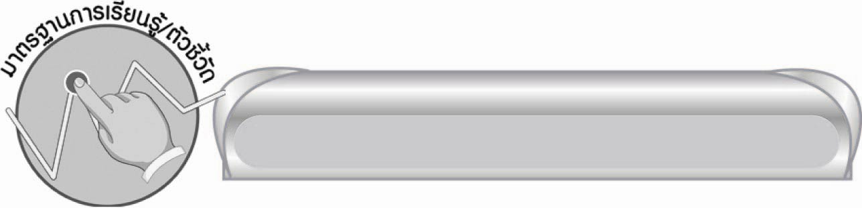

มาตรฐานการเรียนรู้/ตัวชี้วัด

มาตรฐานการเรียนรู้
มาตรฐาน ท ๔.๑ เข้าใจธรรมชาติของภาษาและหลักภาษาไทย การเปลี่ยนแปลงของภาษาและพลังของภาษา ภูมิปัญญาทางภาษา และรักษาภาษาไทยไว้เป็นสมบัติของชาติ
ตัวชี้วัด
ท ๔.๑ ป. ๔/๒ ระบุชนิดและหน้าที่ของคำในประโยค
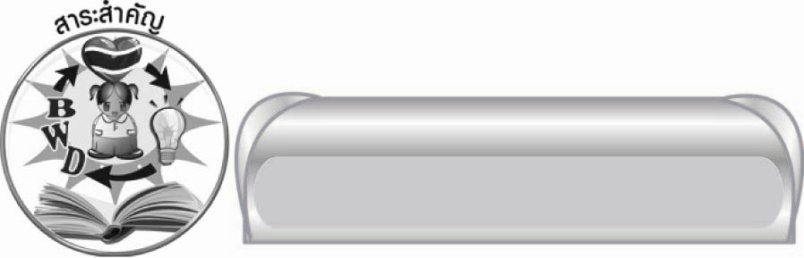

สาระสำคัญ

คำที่ทำหน้าที่ขยายคำกริยาให้มีความหมายชัดเจนขึ้น เรียกว่า คำวิเศษณ์ คำวิเศษณ์มักจะอยู่หลังคำกริยาที่ขยาย ถ้าเป็นคำกริยาสกรรม คำวิเศษณ์จะอยู่หลังคำนามที่ทำหน้าที่เป็นกรรมของคำกริยานั้น

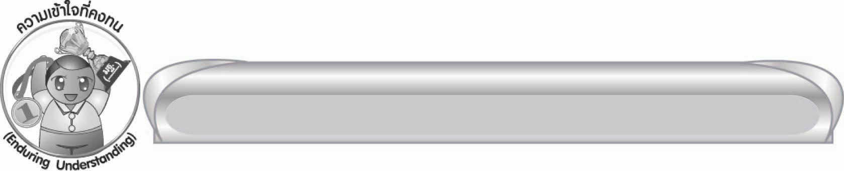

ความเข้าใจที่คงทน (Enduring Understanding)

คำที่ทำหน้าที่ขยายคำกริยาให้มีความหมายชัดเจนขึ้น เรียกว่า คำวิเศษณ์ คำวิเศษณ์มักจะอยู่หลังคำกริยาที่ขยาย ถ้าเป็นคำกริยาสกรรม คำวิเศษณ์จะอยู่หลังคำนามที่ทำหน้าที่เป็นกรรมของคำกริยานั้น

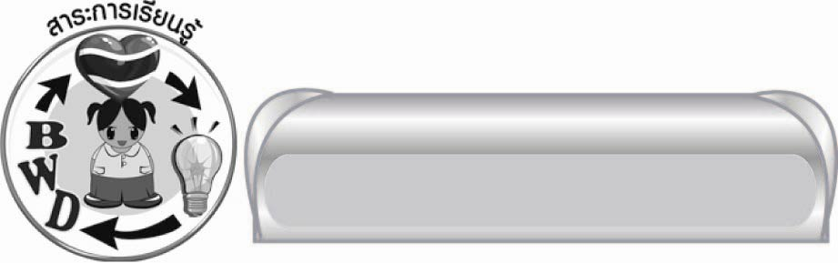
สาระการเรียนรู้

คำวิเศษณ์


สมรรถนะสำคัญของผู้เรียน

๑. ความสามารถในการสื่อสาร
๏ ทักษะการอ่าน
๏ ทักษะการเขียน
๏ ทักษะการฟัง การดู และการพูด
๒. ความสามารถในการคิด
๏ การจำแนก
๏ การวิเคราะห์
๏ การสังเคราะห์
๏ การประยุกต์/การปรับปรุง
๏ การสรุปความรู้


คุณลักษณะอันพึงประสงค์

ใฝ่เรียนรู้
ตัวชี้วัดที่ ๔.๑ ตั้งใจ เพียรพยายามในการเรียนและเข้าร่วมกิจกรรมการเรียนรู้
มุ่งมั่นในการทำงาน
ตัวชี้วัดที่ ๖.๑ ตั้งใจและรับผิดชอบในการปฏิบัติหน้าที่การงาน
ตัวชี้วัดที่ ๖.๒ ทำงานด้วยความเพียรพยายามและอดทนเพื่อให้งานสำเร็จตามเป้าหมาย
รักความเป็นไทย
ตัวชี้วัดที่ ๗.๒ เห็นคุณค่าและใช้ภาษาไทยในการสื่อสารได้อย่างถูกต้องเหมาะสม

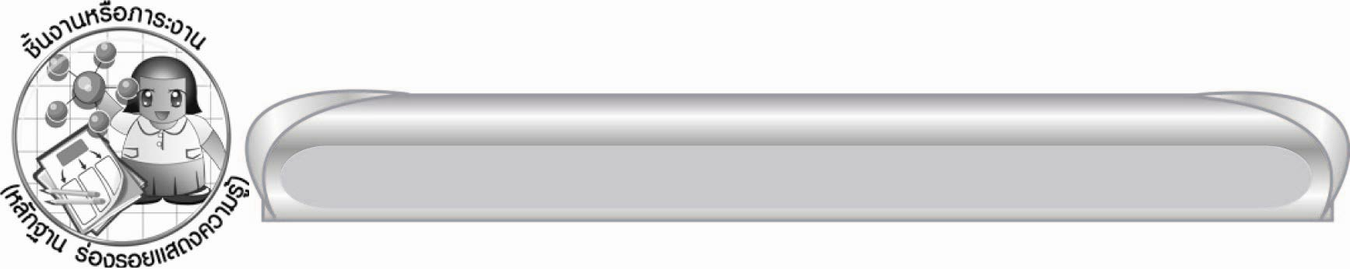
ชิ้นงานหรือภาระงาน (หลักฐาน ร่องรอยแสดงความรู้)

ใบงานเรื่อง การระบุคำวิเศษณ์และหน้าที่ของคำวิเศษณ์ในประโยค

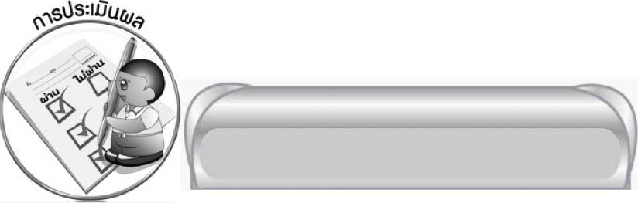

การประเมินผล

การประเมินผลตัวชี้วัด
ใบงานที่ ๑๐ เรื่อง การระบุคำวิเศษณ์และหน้าที่ของคำวิเศษณ์ในประโยค

ระดับคะแนน  เกณฑ์การประเมิน | ๔ | ๓ | ๒ | ๑
การระบุคำวิเศษณ์และหน้าที่ของคำวิเศษณ์ในประโยค | ระบุคำวิเศษณ์ในประโยคและบอกหน้าที่ของคำวิเศษณ์ได้ถูกต้องทุกคำในทันที | ระบุคำวิเศษณ์ในประโยคและบอกหน้าที่ของคำวิเศษณ์ได้ถูกต้องทุกคำ แต่บางคำต้องใช้เวลาคิดทบทวนเล็กน้อย | ระบุคำวิเศษณ์ในประโยคและบอกหน้าที่ของคำวิเศษณ์ได้ถูกต้องเป็นส่วนใหญ่บางคำต้องมี  ผู้แนะนำ | ระบุคำวิเศษณ์ในประโยคและบอกหน้าที่ของคำวิเศษณ์ได้ถูกต้องบางคำ นอกนั้นต้องมีผู้แนะนำ

การประเมินผลคุณลักษณะอันพึงประสงค์
ใฝ่เรียนรู้
ตัวชี้วัดที่ ๔.๑ ตั้งใจ เพียรพยายามในการเรียนและเข้าร่วมกิจกรรมการเรียนรู้
พฤติกรรมบ่งชี้ | ดีเยี่ยม (๓) | ดี (๒) | ผ่าน (๑) | ไม่ผ่าน (๐)
๔.๑.๑ ตั้งใจเรียน  ๔.๑.๒ เอาใจใส่  และมีความ  เพียรพยายาม ในการเรียนรู้  ๔.๑.๓ สนใจเข้าร่วม  กิจกรรม  การเรียนรู้  ต่าง ๆ | ตั้งใจเรียน  เอาใจใส่ และ  มีความเพียร-พยายามใน  การเรียนรู้  เข้าร่วมกิจกรรม  การเรียนรู้ต่าง ๆ  เป็นประจำ | ตั้งใจเรียน  เอาใจใส่ และ  มีความเพียร-พยายามใน  การเรียนรู้  เข้าร่วมกิจกรรมการเรียนรู้ต่าง ๆ บ่อยครั้ง | ตั้งใจเรียน  เอาใจใส่ และ  มีความเพียร-พยายามใน  การเรียนรู้  เข้าร่วมกิจกรรมการเรียนรู้ต่าง ๆ บางครั้ง | ไม่ตั้งใจเรียน

มุ่งมั่นในการทำงาน
ตัวชี้วัดที่ ๖.๑ ตั้งใจและรับผิดชอบในการปฏิบัติหน้าที่การงาน
พฤติกรรมบ่งชี้ | ดีเยี่ยม (๓) | ดี (๒) | ผ่าน (๑) | ไม่ผ่าน (๐)
๖.๑.๑ เอาใจใส่  ต่อการปฏิบัติ  หน้าที่ที่ได้รับ  มอบหมาย  ๖.๑.๒ ตั้งใจและ  รับผิดชอบใน  การทำงาน  ให้สำเร็จ  ๖.๑.๓ ปรับปรุงและ  พัฒนาการ  ทำงาน  ด้วยตนเอง | ตั้งใจและรับผิดชอบในการปฏิบัติหน้าที่ที่ได้รับมอบหมายให้สำเร็จ มีการปรับปรุงและพัฒนาการทำงานให้ดีขึ้นด้วยตนเอง | ตั้งใจและรับผิดชอบในการปฏิบัติหน้าที่ที่ได้รับมอบหมายให้สำเร็จ มีการปรับปรุงการทำงานให้ดีขึ้น | ตั้งใจและรับผิดชอบในการปฏิบัติหน้าที่  ที่ได้รับมอบหมาย ให้สำเร็จ | ไม่ตั้งใจปฏิบัติหน้าที่การงาน

ตัวชี้วัดที่ ๖.๒ ทำงานด้วยความเพียรพยายามและอดทนเพื่อให้งานสำเร็จตามเป้าหมาย
พฤติกรรมบ่งชี้ | ดีเยี่ยม (๓) | ดี (๒) | ผ่าน (๑) | ไม่ผ่าน (๐)
๖.๒.๑ ทุ่มเททำงาน อดทน  ไม่ย่อท้อ  ต่อปัญหาและอุปสรรคในการทำงาน  ๖.๒.๒ พยายาม แก้ปัญหาและอุปสรรคในการทำงาน  ให้สำเร็จ  ๖.๒.๓ ชื่นชมผลงานด้วยความภาคภูมิใจ | ทำงานด้วยความขยัน อดทน  ไม่ย่อท้อต่อปัญหาในการทำงาน พยายามให้งานสำเร็จตามเป้าหมาย ชื่นชมผลงานด้วยความภาคภูมิใจ | ทำงานด้วยความขยัน อดทน พยายามให้งานสำเร็จตามเป้าหมาย ชื่นชมผลงานด้วยความภาคภูมิใจ | ทำงานด้วยความขยัน พยายามให้งานสำเร็จตามเป้าหมาย | ไม่ขยัน อดทน  ในการทำงาน
รักความเป็นไทย
ตัวชี้วัดที่ ๗.๒ เห็นคุณค่าและใช้ภาษาไทยในการสื่อสารได้อย่างถูกต้องเหมาะสม
พฤติกรรมบ่งชี้ | ดีเยี่ยม (๓) | ดี (๒) | ผ่าน (๑) | ไม่ผ่าน (๐)
๗.๒.๑ ใช้ภาษาไทยและเลขไทยในการ  สื่อสาร  ได้อย่าง  ถูกต้องเหมาะสม  ๗.๒.๒ ชักชวน แนะนำให้ผู้อื่นเห็นคุณค่าของการใช้ภาษาไทยที่ถูกต้อง | ใช้ภาษาไทย  เลขไทย ในการ  สื่อสารได้ถูกต้องเหมาะสม แนะนำ  ให้ผู้อื่นใช้ภาษาไทย  ที่ถูกต้องเป็นประจำ  เป็นแบบอย่างที่ดี  ด้านการใช้ภาษาไทย | ใช้ภาษาไทย  เลขไทย ในการ  สื่อสารได้ถูกต้องเหมาะสมแนะนำ  ให้ผู้อื่นใช้ภาษาไทย  ที่ถูกต้อง | ใช้ภาษาไทย  เลขไทย ในการสื่อสาร แนะนำ  ให้ผู้อื่นใช้ภาษาไทยที่ถูกต้อง | ไม่สนใจใช้ภาษาไทยอย่างถูกต้อง
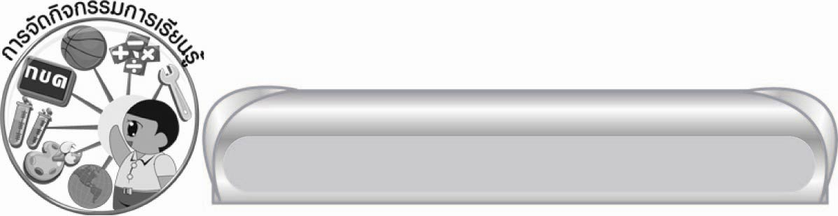
การจัดกิจกรรมการเรียนรู้

๑. ให้นักเรียนอ่านเรื่อง “รักษ์ป่า รักษาธรรมชาติ” สังเกตคำที่ครูกำหนด แล้วอธิบายลักษณะของคำตามความเข้าใจ
๒.ให้นักเรียนอ่านประโยคที่ไม่มีคำวิเศษณ์และประโยคที่มีคำวิเศษณ์ เปรียบเทียบ
การสื่อความหมาย และวิเคราะห์ว่าคำที่เพิ่มเติมมานั้นช่วยขยายความหมายให้คำใด
๓. ให้นักเรียนช่วยกันคิดคำมาเติมให้คำที่กำหนดสื่อความหมายชัดเจนขึ้น โดยลองคิดมาเติมหลาย ๆ คำ
๔. ให้นักเรียนศึกษาความรู้เรื่อง คำวิเศษณ์ แล้วร่วมกันสรุปความเข้าใจ
๕. ให้นักเรียนอ่านคำในบัตรคำ แล้วจำแนกคำวิเศษณ์จากคำชนิดอื่น
๖. ให้นักเรียนหาคำวิเศษณ์ที่มีความหมายตรงข้ามกับคำที่กำหนด
๗. ให้นักเรียนอ่านประโยค ระบุคำวิเศษณ์ในประโยค แล้ววิเคราะห์ว่าคำวิเศษณ์นั้น
ขยายคำใด
- ให้นักเรียนทำใบงานที่ ๑๐ เรื่อง การระบุคำวิเศษณ์และหน้าที่ของคำวิเศษณ์ในประโยค จากนั้นร่วมกันตรวจสอบความถูกต้อง แล้วรวบรวมผลงานส่งครู
- ให้นักเรียนฝึกแต่งประโยคโดยใช้คำวิเศษณ์
- ให้นักเรียนและครูร่วมกันสรุปความรู้ ดังนี้
๏ คำที่ทำหน้าที่ขยายคำกริยาให้มีความหมายชัดเจนขึ้น เรียกว่า คำวิเศษณ์
คำวิเศษณ์มักจะอยู่หลังคำกริยาที่ขยาย ถ้าเป็นคำกริยาสกรรม คำวิเศษณ์จะอยู่หลังคำนามที่ทำหน้าที่เป็นกรรมของคำกริยานั้น
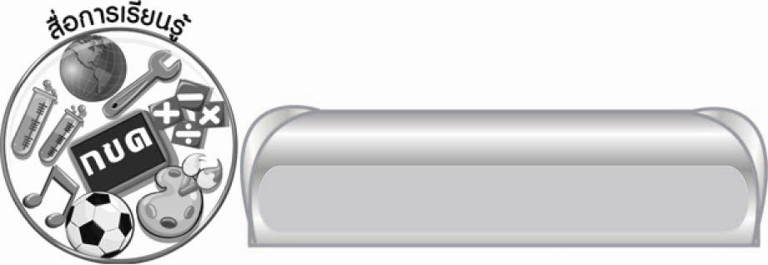

สื่อการเรียนรู้
๑. เรื่อง “รักษ์ป่า รักษาธรรมชาติ”
๒. แถบประโยค
๓. ภาพ
๔. บัตรคำ
๕. ปริศนาคำทาย
๖. กระดาษสำหรับทำกิจกรรม
๗. ใบงานที่ ๑๐


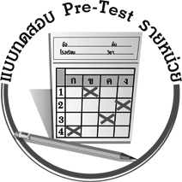
แบบทดสอบก่อนเรียน (Pre-Test)
ได้__________คะแนน
คะแนนเต็ม ๑๐ คะแนน

ชื่อ ____________ นามสกุล ______________ เลขที่ _____ ชั้น _____
ให้นักเรียนขีดเส้นใต้คำวิเศษณ์ในประโยค แล้วบอกว่าทำหน้าที่ขยายคำใด
(ข้อละ ๒ คะแนน)
ประโยค | หน้าที่ของคำวิเศษณ์
๑. พ่อล้างรถอย่างคล่องแคล่ว | ขยายคำว่า
๒. ดอกปีบหล่นเกลื่อนกลาดอยู่ใต้ต้น | ขยายคำว่า
๓. ดวงจันทร์ส่องแสงสว่างไสวในคืนวันเพ็ญ | ขยายคำว่า
๔. ลมพายุพัดแรงจนต้นไม้โค่น | ขยายคำว่า
๕. นักกีฬาต่างฝึกซ้อมอย่างเต็มที่  เพื่อคว้าชัยชนะมาสู่ประเทศชาติ | ขยายคำว่า



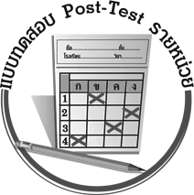
แบบทดสอบหลังเรียน (Post-Test)
ได้__________คะแนน
คะแนนเต็ม ๑๐ คะแนน

ชื่อ ____________ นามสกุล ______________ เลขที่ _____ ชั้น _____
ให้นักเรียนขีดเส้นใต้คำวิเศษณ์ในประโยค แล้วบอกว่าทำหน้าที่ขยายคำใด
(ข้อละ ๒ คะแนน)
ประโยค | หน้าที่ของคำวิเศษณ์
๑. ดวงจันทร์ส่องแสงสว่างไสวในคืนวันเพ็ญ | ขยายคำว่า
๒. พ่อล้างรถอย่างคล่องแคล่ว | ขยายคำว่า
๓. ลมพายุพัดแรงจนต้นไม้โค่น | ขยายคำว่า
๔. ดอกปีบหล่นเกลื่อนกลาดอยู่ใต้ต้น | ขยายคำว่า
๕. นักกีฬาต่างฝึกซ้อมอย่างเต็มที่  เพื่อคว้าชัยชนะมาสู่ประเทศชาติ | ขยายคำว่า

เฉลย แบบทดสอบก่อนเรียน (Pre - Test)

ข้อ | ประโยค | หน้าที่ของคำวิเศษณ์
๑. | พ่อล้างรถอย่างคล่องแคล่ว | ขยายคำว่า ล้าง
๒. | ดอกปีบหล่นเกลื่อนกลาดอยู่ใต้ต้น | ขยายคำว่า หล่น
๓. | ดวงจันทร์ส่องแสงสว่างไสวในคืนวันเพ็ญ | ขยายคำว่า ส่องแสง
๔. | ลมพายุพัดแรงจนต้นไม้โค่น | ขยายคำว่า พัด
๕. | นักกีฬาต่างฝึกซ้อมอย่างเต็มที่  เพื่อคว้าชัยชนะมาสู่ประเทศชาติ | ขยายคำว่า ฝึกซ้อม

เฉลย แบบทดสอบหลังเรียน (Post - Test)

ข้อ | ประโยค | หน้าที่ของคำวิเศษณ์
๑. | ดวงจันทร์ส่องแสงสว่างไสวในคืนวันเพ็ญ | ขยายคำว่า ส่องแสง
๒. | พ่อล้างรถอย่างคล่องแคล่ว | ขยายคำว่า ล้าง
๓. | ลมพายุพัดแรงจนต้นไม้โค่น | ขยายคำว่า พัด
๔. | ดอกปีบหล่นเกลื่อนกลาดอยู่ใต้ต้น | ขยายคำว่า หล่น
๕. | นักกีฬาต่างฝึกซ้อมอย่างเต็มที่ เพื่อคว้าชัยชนะมาสู่ประเทศชาติ | ขยายคำว่า ฝึกซ้อม





แบบบันทึกสรุปผลการเรียนรู้สำหรับผู้เรียน
นักเรียนมีความรู้สึกอย่างไร หลังจากที่เรียนหน่วยการเรียนรู้นี้แล้ว
......................................................................................................................
...........................................................
นักเรียนยังไม่เข้าใจเรื่องใดอีกบ้างที่เกี่ยวกับหน่วยการเรียนรู้นี้
ซึ่งต้องการให้ครูอธิบายเพิ่มเติม
............................................................................................................................................................................................
นักเรียนได้รับความรู้เรื่องใดบ้างจากหน่วยการเรียนรู้นี้
.................................................................................................................................................................................
...........................................................
นักเรียนจะสามารถนำความรู้ ความเข้าใจจากหน่วยการเรียนรู้นี้ไปใช้ประโยชน์ในชีวิตประจำวันได้อย่างไรบ้าง
...........................................................................................................................................................................................................................................................
นักเรียนได้ทำกิจกรรมอะไรบ้างในหน่วยการเรียนรู้นี้
...........................................................................................................................................................................................................................................
ผลงานที่นักเรียนชอบและต้องการคัดเลือกเป็นผลงานดีเด่นจาก หน่วยการเรียนรู้นี้คือผลงานใดบ้าง เพราะอะไร
............................................................................................................................................................................................
หน่วยการเรียนรู้ที่ .......................................................................................
๑. ครูสามารถนำแบบบันทึกนี้ไปใช้เป็นหลักฐานและข้อมูลเพื่อปรับปรุง และพัฒนากระบวนการเรียนรู้ของผู้เรียน
๒. ครูสามารถนำแบบบันทึกนี้ไปใช้ประกอบการทำวิจัยในชั้นเรียนเพื่อเป็นผลงานประกอบการเลื่อนวิทยฐานะได้

ชื่อ-นามสกุล...................................... เลขที่ ............................................ ชั้น ..................................
วันที่ ................................................ เดือน ........................................................... พ.ศ. ...................
คำชี้แจง ให้นักเรียนบันทึกสรุปผลการเรียนรู้จากหน่วยการเรียนรู้นี้

หมายเหตุ ให้ครูสำเนาแบบบันทึกนี้เพื่อให้นักเรียนบันทึกทุกหน่วยการเรียนรู้
1. ครูสามารถนำแบบบันทึกนี้ไปใช้เป็นหลักฐานและข้อมูลเพื่อปรับปรุง และพัฒนากระบวนการเรียนรู้ของผู้เรียน
2. ครูสามารถนำแบบบันทึกนี้ไปใช้ประกอบการทำวิจัยในชั้นเรียนเพื่อเป็นผลงานประกอบการเลื่อนวิทยฐานะได้

